**OPIS PRZEDMIOTU ZAMÓWIENIA**

**1. Przedmiotem zamówienia jest** dostawa butelek/bidonów na wodę – 500 sztuk

Specyfikacja:

• Bidon/butelka wykonany z z RPET

• Nakrętka plastikowa z uchwytem

• Pojemność 500 ml +/- 2ml

• Wymiary: śr.6,7 x 23,5 cm +/- 1 cm

• Znakowanie: 1 miejsca jeden kolor

• Kolor bidonu: niebieski

• Pakowane osobno w karton

zdjęcie poglądowe:

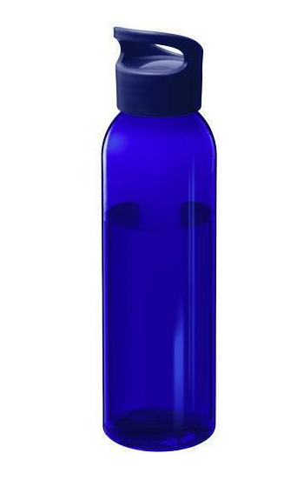 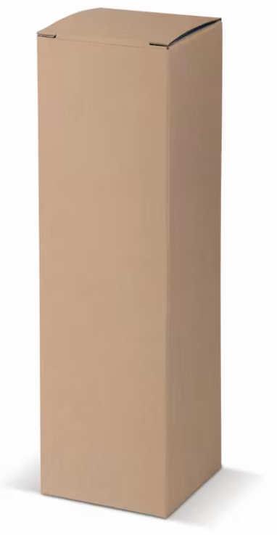

1. **Przedmiotem zamówienia jest** dostawa kubków porcelanowych – 300 sztuk

Specyfikacja:

* wymiary: 10 CM x Ø 8,5 cm
* pojemność: 300 ml
* kolor: z zewnątrz granatowy ([Dark Navy MO9242-85](https://www.opengift.pl/5332/47246/kolorowy-kubek-ceramiczny/Dark%20Navy/)) w środku biały
* logo białe
* materiał: ceramika

zdjęcie poglądowe:

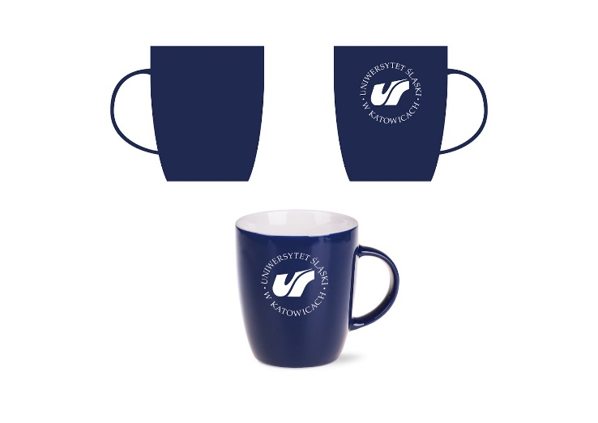

1. **Przedmiotem zamówienia jest** dostawa smyczy firmowych -3000 sztuk

Specyfikacja:

* kolor: granatowy
* długość: 45 cm
* szerokość 2 cm
* materiał: taśma poliestrowa
* metalowy karabińczyk
* nadruk dwustronny

zdjęcie poglądowe:

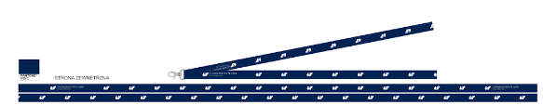

**4. Przedmiotem zamówienia jest** dostawa pendrivów – 350 sztuk

Specyfikacja:

• kolor: granatowy

• pojemność: 32 GB

• strona internetowa www.us.edu.pl i sygnet - białe

• wymiary: 36 x 21 x 5 mm

• materiał: ocynkowane aluminium

zdjęcie poglądowe:

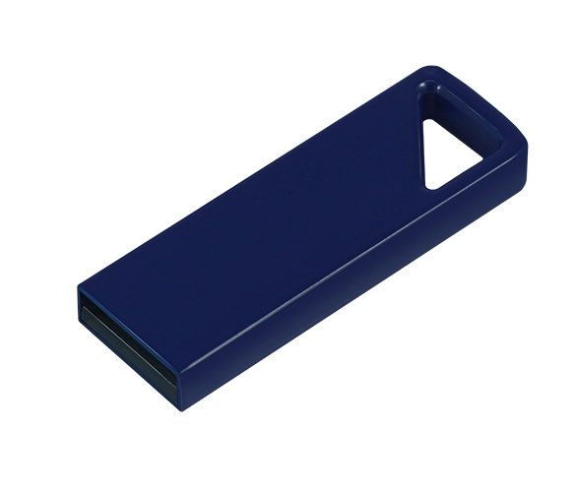

1. **Przedmiotem zamówienia jest** dostawa breloków – 1000 sztuk

Specyfikacja:

* brelok jednostronny z karabińczykiem lub kółeczkiem
* na odwrocie breloka strona [www.us.edu.pl](http://www.us.edu.pl)
* wymiary: 5 0mm x 45 mm
* grubość: 6mm (+/-1)

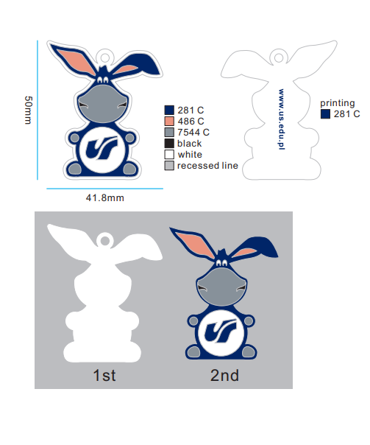 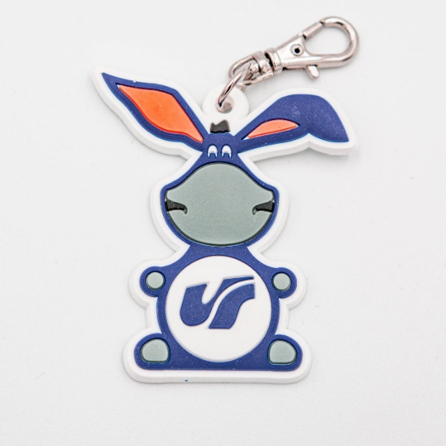

1. **Przedmiotem zamówienia** jest dostawa kubków termicznych FADE z drukiem na okrągło - 200 szt

• kubek termiczny FADE

• kolor niebieski

• blokada zamknięcia

• wnętrze kubka wykonanie ze stali nierdzewnej o podwyższonym standardzie

• znakowanie: jedno miejsca jeden kolor ( logo Uniwersytetu Śląskiego)

• nadruk w kolorze białym ( wykonany w sposób zaprezentowany w zdjęciu poglądowym czarnego kubka)

zdjęcie poglądowe:

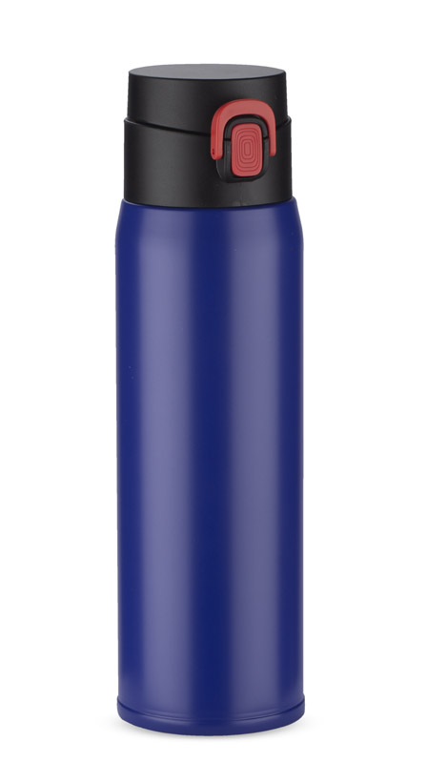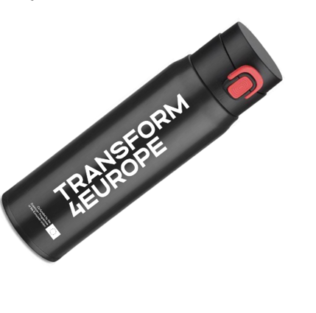

1. **Przedmiotem zamówienia** jest dostawa kubków ze słomką - 200 sztuk**:**

Dwuścienny kubek z recyklingowanej stali nierdzewnej z pokrywką ze słomką PE. 90% stali nierdzewnej z recyklingu i 10% stali nierdzewnej).

* Materiał: stal nierdzewna / tworzywo sztuczne
* Pojemność: 1200 ml
* Wymiary: 27 cm x 10 cm x 7,5 cm Wymiar 14X25CM
* Do zestawu dołączona rurka
* Długość rurki: 30,5 cm
* Kolor: niebieski lub granat
* znakowanie: jedno miejsca jeden kolor ( logo Uniwersytetu Śląskiego)

zdjęcie poglądowe:

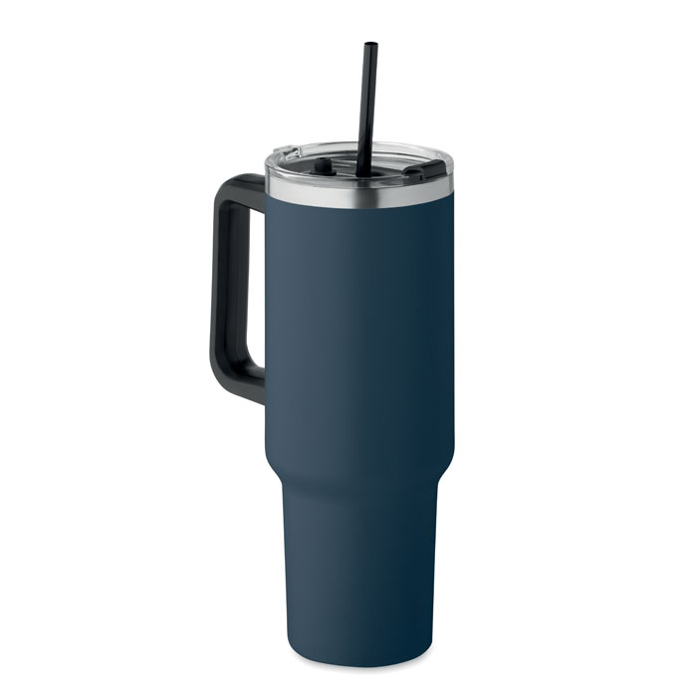

**Wyłoniony zwycięzca przed przystąpieniem do całościowej realizacji będzie zobowiązany do wysłania wizualizacji wszystkich przedmiotów. Pliki z grafiką zostaną przesłane przez Uniwersytet Śląski.**

1. **Termin i sposób realizacji zamówienia: w nieprzekraczalnym terminie   
   do 09.05.2025**
2. **Miejsce realizacji zamówienia:**

ul. Bankowa 12, 40-007 Katowice, Magazyn Artykułów Różnych

1. **Warunki płatności:**
2. Podstawą dokonania płatności będzie prawidłowo wystawiona faktura VAT oraz podpisany obustronnie protokół odbioru. Niektóre pozycje z zamówienia będą wymagały osobnych faktur.
3. Wykonawca zobowiązany jest do wystawienia **dwóch faktur VAT**.
4. Zamawiający wypłaci Wykonawcy wynagrodzenie na rachunek bankowy Wykonawcy wskazany na fakturze w terminie 14 dni od daty przyjęcia przez Zamawiającego prawidłowo sporządzonej faktury.